TA-008 · Pruebas E2E del inicio de sesión
Proyecto: Agentes inteligentes para el seguimiento y supervisión de proyectos de software en entornos académicos
Equipo MONDRAGÓN · Estimación: 1 SP · 4 h · Fecha: 07/10/2026 · Cubre: HU-001

1. Qué se automatizó
Ocho casos de extremo a extremo que ejercitan el inicio de sesión sobre la aplicación compilada, con un navegador real. No se prueban funciones sueltas: se abre la página, se escribe en los campos, se pulsa el botón y se comprueba lo que ve el docente.
Herramienta | Elección
Marco de pruebas | Playwright (@playwright/test)
Navegador | Chromium
Contra qué se ejecuta | La build de producción servida con vite preview
Dónde vive | frontend/e2e/login.spec.js
Cómo se ejecuta | npm run test:e2e

2. Casos de prueba
ID | Caso | Qué comprueba
CP-L1 | Formulario inicial sin sesión | Aparecen los campos y el botón; no existe la navegación privada
CP-L2 | Credenciales válidas | Entra a Mis proyectos, la URL cambia y se ve la cuenta activa
CP-L3 | Contraseña incorrecta | Muestra el error y no deja entrar
CP-L4 | Correo no registrado | Muestra el mismo error, sin revelar cuál campo falló
CP-L5 | Envío con los campos vacíos | Pide completar los campos en lugar de decir que son incorrectos
CP-L6 | Ruta privada sin sesión | Devuelve al login con el aviso de acceso bloqueado
CP-L7 | Cierre de sesión | Vuelve al login y la ruta privada queda bloqueada otra vez
CP-L8 | Contraseña oculta | El campo es de tipo contraseña mientras se escribe

3. Resultado de la ejecución

Salida de npm run test:e2e
Ejecución completa: los ocho casos en verde. La salida es la real del comando, no una transcripción.
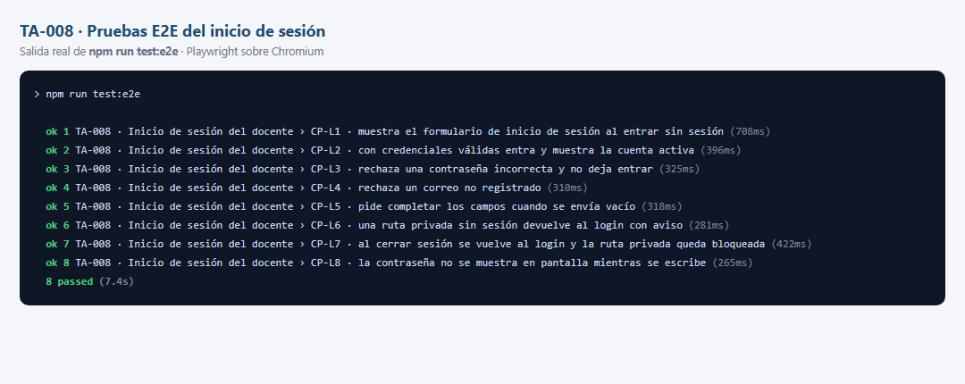
evidencias/login/06_e2e_consola.png

4. Cómo están escritas las pruebas
Los elementos se localizan por su rol accesible (getByRole, getByLabel) y no por clases CSS. La diferencia importa por dos motivos:
- Si cambia el estilo, las pruebas siguen valiendo: no dependen de nombres de clase que se renombran al refactorizar.
- Si se rompe la accesibilidad (se quita una etiqueta, un botón deja de ser un botón), las pruebas fallan. Es decir, protegen también eso, no solo la funcionalidad.
La configuración compila la aplicación y levanta el servidor antes de ejecutar, de modo que basta un comando. En integración continua se reintenta una vez para absorber la lentitud del runner, sin tapar un fallo que se repita.

5. Defecto encontrado por las pruebas
CP-L6 falló en la primera ejecución. El fallo no estaba en la prueba, sino en el enrutado de la aplicación.

Qué pasaba
La navegación escribía primero el estado interno y, acto seguido, un efecto reescribía el hash de la URL para igualarlo. Si el hash cambiaba por fuera —abrir directamente una dirección como #dashboard— antes de que ese efecto se ejecutara, el efecto lo devolvía al valor anterior y la navegación se perdía.
Consecuencia visible: entrar por URL a una vista privada sin sesión no mostraba el aviso de acceso bloqueado. El acceso no quedaba abierto, pero el usuario no recibía ninguna explicación de por qué no veía lo que pidió.

Cómo se corrigió
El hash pasó a ser la única fuente de verdad: navegar consiste en cambiar el hash, y es el hash el que actualiza el estado. Así desaparece la carrera, porque ya no hay dos lugares escribiendo la misma información.
function navegar(destino) {
if (rutaDeHash() === destino) setRuta(destino)
else window.location.hash = destino
}

Por qué vale la pena contarlo
Este defecto había pasado una revisión manual en el navegador: la navegación por el menú funcionaba, y abrir una URL directa sin sesión es justo el caso que no se prueba a mano. Es el tipo de fallo de integración que justifica tener pruebas de extremo a extremo y no solo pruebas unitarias.

6. Integración continua
Se añadió el trabajo «e2e» al workflow TA-035. Se ejecuta en cada push y cada pull request, instala el navegador y guarda los resultados como artefacto, de modo que un fallo se detecte antes de la revisión y no después.
cd frontend
npm ci
npx playwright install --with-deps chromium
npm run test:e2e

7. Qué no cubren estas pruebas
- Solo Chromium. No se comprueban Firefox ni WebKit.
- No se prueba seguridad real: la autenticación vive en el navegador, así que estas pruebas verifican el comportamiento de la interfaz, no que el acceso sea infranqueable.
- No se cubren todavía las demás vistas (proyectos, detalle, dashboard); quedan para las tareas E2E de esas historias.

